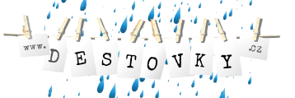
DOTAZNÍK
k žádosti o dotaci DEŠŤOVKA

Všechny druhy samonosných nádrží naleznete na www.destovky.cz

Co potřebujeme pro začátek vědět?

Přesnou adresu Vašeho domu a číslo popisné (včetně obce):

Byl dům kolaudován po 27.4.2017? (ano /ne) / případně že NE, tak výstavba probíha atd.

Průměr průmětu střechy (průmět je brán jako "ptačí" pohled na dům a plocha se bere jako a x b ):

Jaký materiál je na střechu použit (betonová taška, pálená taška, eternitová šablona, plech):

Typ střechy? (sedlová, rovná)

Kolik metrů čtverečních má zahrada:

Kolik z celkové plochy zahrady bude zaléváno:

Po vyplnění obdržíte prvotní výpočet z dotační kalkulačky.
Poté se dohodneme, jaký bude následující postup a dotace může být na cestě k Vám

